Ақмола облысы
Бурабай ауданы
Щучье қаласы
№ 6 Орта мектебі

Социальный проект

«Влияние компьютера на организм человека»



Исполнители:
Ветров Владимир
9 «В» класс
Шестибрат Вадим
6 «В» класс

Руководитель:
Осадчук Л.А.
Залялтдинова
К.Н.

Щучье – 2013
Оглавление проекта
- Краткая аннотация………………………………………………………………………3
- Обоснование актуальности проблемы…………………………………………………4
- Целевая аудитория проекта…………………………………………………………......5
- Цели и задачи проекта…………………………………………………………………..6
- Рабочий план реализации……………………………………………………………….6
- Ресурсное обеспечение…………………………………………………………………10
- Ожидаемые результаты проекта и механизмы их оценки………………………… ..11
- Эффект от реализации проекта в долгосрочной перспективе……………………….12
- Список литературы……………………………………………………………………..12
Приложение 1……………………………………………………………………………….13
Приложение 2……………………………………………………………………………….14
Приложение 3……………………………………………………………………………….15
Приложение 4……………………………………………………………………………….16
Приложение 5……………………………………………………………………………….17
Приложение 6……………………………………………………………………………….18
Приложение 7……………………………………………………………………………….19

I. Краткая аннотация проекта
Проект «Влияние компьютера на организм человека» направлен на профилактику Интернет - зависимости, а именно на предупреждение появления зависимости у независимых (первичная профилактика) и коррекцию зависимости у зависимых (вторичная, третичная профилактика).
Сегодня уже трудно кого-нибудь удивить наличием в доме компьютера с выходом в Интернет. Они уже прочно вошли в нашу повседневную жизнь и стали частью нас самих. Многие люди не представляют себе жизнь без Интернета, без того, чтобы раз за разом не выходить в сеть, не просиживать за монитором, листая страницы, просматривая ролики, общаясь в социальных сетях. Но, задумываемся ли мы, а для чего это мы делаем, и какой вред можем нанести себе, часами и днями просиживая в интернете?
В данном проекте, как вы уже, наверное, догадались, рассматривается проблема интернет зависимости, ставшей сегодня, к сожалению, одной из болезненных актуальных проблем развития современного общества.
По мнению некоторых международных экспертов, число интернет пользователей в 2013 году превысило два с половиной миллиарда человек. Что, касается нашей страны, то эксперты посчитали, что к середине 2012 года в Казахстане активных пользователей Интернета насчитывалось около 60 миллионов человек. Тенденция роста пользователей ресурсами Рунета очевидна. А это означает, что Интернет в скором времени может заменить, и даже в определенной степени вытеснить из общественной жизни телевидение, радио, печатные издания.
Без сомнения, Интернет представляет собой уникальное явление, дающее человеку ощущение сопричастности происходящим в мире событиям. Еще одной привлекательной стороной Интернета является то, что он предоставляет пользователю находить новых друзей, общаться, не выходя из дома, смотреть фильмы, крутить рулетку, и даже зарабатывать деньги, обучаться и развлекаться. Однако, как показывает практика — Интернет, как вообще все технические и технологические изобретения имеет свои недостатки. И главной негативной стороной Интернета является психологическое затягивание человека, который от долгого просиживания в Интернете начинает терять ориентацию во времени и пространстве, перестает отдавать себе отчет в каком мире, в реальном или виртуальном он существует. Особенно, это касается детей и подростков, чья психологическая неустойчивость приводит к потере реальности происходящего. Главенствующая роль в этом отношении принадлежит так называемым «браузерным играм», которыми так славится Интернет, и которые затягивают ребенка (да и некоторых взрослых то же) словно в омут, грозя превратить человека в зомби.
Не менее опасным для психологии человека является и виртуальное общение в социальных сетях. Привлекательность такого общения состоит в том, что если человек психологически закрыт, не может найти себя в обществе, не умеет находить друзей и подруг в реальной обстановке, то виртуальное общение становится для него благодатной средой. Он может даже не задумываться о том, какой же вред самому себе он тем самым наносит, превращая свой мир в мир виртуальной реальности. Конечно, общение в Интернете, нахождение друзей в различных социальных сетях, не так опасно. Необходимо только помнить о золотом правиле – не переусердствуй, и том, что, в конце концов, виртуальное общение не может заменить живого общения.
Если, все же так случилось, что ваш ребенок или близкий вам человек затянулся Интернетом, стал его «психологическим рабом», то не нужно отчаиваться. Выход найдется всегда.
II. Обоснование актуальности проблемы
В связи с бурными переменами современности, исключительно высокими темпами совершающихся преобразований в обществе, возрастающей компьютеризацией стала актуальной проблема чрезмерного использования ресурсов Интернета человеком.
В настоящее время 38 % аудитории казахстанского Интернета составляет молодежь, при этом отмечается, что количество молодежи, среди Интернет-пользователей растет быстрее, чем количество представителей других возрастных групп. Но и среди молодежи выделяется категория наиболее частых пользователей Интернета – школьная молодежь.
Для большинства учащихся Интернет является неотъемлемой частью всей жизни. Это обусловлено рядом причин, среди которых выделяют следующие: 1) использование Интернета в целях учебной деятельности; 2) доступность и разнообразие ресурсов Интернета — одна из главных причин обращения школников к глобальной сети; 3) познавательная мотивация учащихся; 4) потребность учеников в общении, развлечении, получении удовольствия; 5) наличие определенных психологических проблем у школьников, наиболее распространенной из которых является трудность в социально-психологической адаптации к реальному социуму в молодежной среде.
Сегодня именно посредством Интернета человек решает множество, поставленных перед ним задач, в том числе вопросы трудоустройства, поиск новой информации, установление социальных связей на уровне бесконтактного общения, не включающего в себя эмоционально-чувственную сферу, воспитательную направленность, невербальную информацию, что ведет к отсутствию навыком межличностного взаимодействия в целом.
Не отрицая положительных моментов Интернета необходимо выделить и негативную сторону использования ресурсов глобальной сети. Речь идет, прежде всего, о риске формирования Интернет-зависимости. В широком смысле данный термин определяется как нехимическая зависимость от пользования Интернетом, характеризующаяся стремлением ухода от реальности путём достижения особого эмоционального состояния удовлетворенности, уверенности в себе, которого иным путем человек пережить, в силу различных причин не может.
Наибольшая предрасположенность к возникновению Интернет-зависимости наблюдается у людей, имеющих трудности в межличностном общении. В Интернете благодаря анонимности, доступности и ощущению безопасности человек может формировать доверительные отношения с малознакомыми людьми, не опасаясь негативных последствий, ведь в случае неудачи всегда есть возможность просто отключиться от Интернета или уйти на другой ресурс. В виртуальной реальности не имеют значения такие факторы определения социального статуса как внешний вид, возраст, пол, род деятельности и т. д. Интернет позволяет формировать новую идентичность, создавать новый образ и осуществить, тем самым, нереализованные потребности личности. Благодаря легкости освоения и использования Интернета он завоевывает все большую аудиторию.
Перед человеком открывается новый мир бесчисленного количества возможностей и интересов, который «отключает» его от реальности, «переключая» на себя, что ведет к ограничению социальных контактов, ухудшению психологического состояния, возбуждению внутренних раздражителей, возникновению агрессии, замкнутости, апатии, потере социального статуса, разрушению собственного «Я» и как следствие, приводит к деструкциям личности в целом.
Исходя из актуальности проблемы Интернет-зависимости становится необходимым разработка адекватных превентивных и коррекционных мероприятий, направленных на профилактику данного вида зависимости и на актуализацию ценности для человека реального мира.
Основные причины возникновения компьютерной зависимости у подростков:
1.Самая первая и самая главная – отсутствие навыков самоконтроля у подростка. Впоследствии, став взрослым, он также не сможет себя контролировать, ограничивать, «тормозить»
2. Отсутствие или недостаток общения и тёплых эмоциональных отношений в семье
3. Отсутствие у ребёнка серьёзных увлечений, интересов, хобби, привязанностей, не связанных с компьютером.
4. Неумение ребёнка налаживать желательные контакты с окружающими, отсутствие друзей.
5. Отсутствие контроля со стороны родителей, бесконтрольность личного времени, неумение организовать свой досуг
6. Бурная переписка (более 20 сообщений в день) также способствует возникновению зависимости, так как время в переписке летит незаметно, хотя она и не передаёт эмоций и чувств
Признаки компьютерной зависимости:
● Значительное улучшение настроения от работы за компьютером
● Нежелание оторваться от работы или игры на компьютере
● Если Вы отрываете больного от компьютера, он испытывает раздражение, даже проявляет некоторую агрессию по отношению к Вам
● Неспособность спланировать окончание работы или игры на компьютере
● Пренебрежение домашними делами в пользу компьютера
● Пренебрежение личной гигиеной и сном в пользу компьютера
● При общении с окружающими сведения любого разговора к компьютерной тематике
● Падение успеваемости
● Появление проблем в общении, частые конфликты
● Подросток скрывает от окружающих, сколько времени он проводит в сети, какие сайты посещает
Выводы:
1.Характер игр, выбираемых подростками:
А) направлен на замену живого общения
Б) направлен на «гонки», «стрелки», « стимулятор жизни»
2. Современные подростки предпочитают проводить большую часть своего свободного времени за компьютером
3. Проведение большого количества времени влияет на снижение успеваемости, потере интереса к художественной литературе.
4. Подростки заменяют живое общение, общение в контактах. Это ведёт к деформации нормального типа общения и росту агрессивного и зависимого типа общения.
Целевая аудитория проекта:
-Учащиеся средних и старших классов
-Социальные педагоги
-Преподавательский коллектив
Проект направлен на предупреждение и коррекцию Интернет-зависимости у школников.
По мнению Л.В. Мардахаева школьники имеют специфические социальные и психологические черты, наличие которых определяется как возрастными особенностям молодых людей, так и тем, что их социально-экономическое и общественно-политическое положение, их духовный мир находятся в состоянии становления, формирования. В связи с этим, именно данная категория предрасположены к возникновению различных видов зависимости, в том числе и Интернет-зависимости.
Как правило, такую предрасположенность имеют учащиеся, у которых наблюдаются интровертированные черты характера: сосредоточенность на собственном внутреннем мире, трудности в установлении социальных контактов с окружающими, ориентация на собственный внутренний мир: чувства, мысли, переживания и т.д.
IV. Цели и задачи проекта
Цель проекта – осуществление профилактической деятельности Интернет-зависимости посредством формирования коммуникативных навыков, повышения уровня самооценки, саморефлексии, развитие творческих способностей школьников, определение влияния социальных сетей на личность школьника
Задачи:
организация лекториев, семинаров, мастер-классов, с целью информирования школьников о проблеме Интернет-зависимости;
проведение систематических тренингов коммуникативной компетентности, личностного роста с целью приобретения навыков установления социальных контактов, межличностного общения, а так же формирование профессионально значимых качеств у школьников;
проведение индивидуальных психолого-педагогических консультаций с целью оказания помощи в решении личностных проблем участников проекта (учащихся);
проведение творческих конкурсов с целью развития креативного мышления и поиска альтернативных видов деятельности у школьников
Определение понятия «социальная сеть»
Характеристика видов социальных сетей
Проведение анкетирования учащихся с целью выявления приоритетов использования различных средств коммуникаций
Выявление преимуществ и недостатков социальных сетей
V. Рабочий план реализации проекта
№ п/п | Название мероприятия | Содержание мероприятия | Сроки проведения | Ответственный
Подготовительный этап проекта
1. | Проведение диагностики | 1.Тест на определение степени зависимости от Интернета (Кимберли С. Янг).(см. Приложение 4) | Первые две недели с момента начала реализации проекта  (сентябрь)  Первые две недели с момента начала реализации проекта  (сентябрь) | Ветров В.
2. | Обработка полученных данных | 1.Выявление количественного и качественного показателя Интернет-зависимых и склонных к ней  2.Исследование использования возможностей социальных сетей современными подростками(см. Приложение 1)  3. Исследование количества регистрации учащихся в социальных сетях(см. Приложение 2) |  | Шестибрат В.
3. | Разработка концепции проекта | Определение актуальности проекта, формулирование проблемы, на решение которой направлен проект, описание целевой аудитории, постановка целей и задач, определение системы мероприятий, структуры управления проектом и методов контроля за его реализацией, оценки эффективности |  | Ветров В.
4. | Обоснование жизнеспособности проекта | Выявление основных конкурентных преимуществ, позволяющих получить дополнительное финансирование и обеспечить реализацию проекта |  | Шестибрат В.
5. | Составление плана реализации проекта | Установление перечня и порядка мероприятий по реализации проекта с обязательным указанием дат проведения и ответственных за их организацию |  | Шестибрат В.  Ветров В.
6. | Определение бюджета проекта | Определение основных расходных и доходных статей по проекту, источников финансирования |  | Ветров В.
7. | Оформление текста социального проекта | Создание текстового описания проекта в соответствии с требованиями |  | Шестибрат В.
9. | Подготовка материалов информационного характера | Разработка буклетов, рекомендаций, памяток для школьников и их родителей |  | Ветров В.
10. | Информирование учащихся, преподавателей о создании проекта | Выход на учащихся с целью информирования школьников, согласование идеи реализации проекта с администрацией школы, раздача буклетов |  | Шестибрат В.
11. | Психолого-педагогический консалтинг (взаимодействие специалистов: психологи, медицинские работники, социальные педагоги) | Цель: выработка единой стратегии деятельности, а также разработка инновационных методов и подходов при рассмотрении и решении проблемы Интернет - зависимости |  | Ветров В.
Основной этап проекта
12. | Организационное собрание | Информирование участников проекта о цели, задачах, содержании совместной деятельности, продолжительности работы | Первые две недели  октября | Шестибрат В.  Шестибрат В.  Ветров В.  Шестибрат В.
12.1 | Родительское собрание | Цель: информирование родителей о проблеме Интернет - зависимости, ее актуальности, ознакомление с планом дальнейшей деятельности школы, а также предоставление практических рекомендаций по взаимодействию с детьми | Первые две недели  октября | Шестибрат В.  Шестибрат В.  Ветров В.  Шестибрат В.
12.2 | С помощью электронных презентаций дать определение понятия «социальная сеть»  Форма работы: групповая | Цель: Определить основные виды социальных сетей  (см. Приложение 2 ) | Первые две недели  октября | Шестибрат В.  Шестибрат В.  Ветров В.  Шестибрат В.
13. | Собрать и графически представить информацию о назначении и популярности социальных сетей  Форма работы: Групповая | Цель: провести интервьюирование школьников для выявления востребованности социальных сетей как средства коммуникации  (см. Приложение 2) | Вторая  половина  октября | Ветров В.
14. | Лекторий на тему: «Интернет-зависимость: мифы и реальность!», дискуссия: «Интернет: за и против | Информирование учащихся о данной проблеме, выявление отношения к проблеме, степени достоверности имеющихся знаний, формирование адекватной позиции школьников | Первая  половина ноября | Шестибрат В.
15. | Тренинг коммуникативной компетентности | Совершенствование навыков самопрезентации, формирование имиджа и его составляющих, развитие способностей к оценке партнеров по общению, поиск новых способов поведения в контактах с людьми. | Ноябрь-декабрь-  январь  (каждую среду) | Ветров В.
16. | Классными руководителями проведение классных часов по профилактике компьютерной зависимости с 5 класса | Цель: профилактика компьютерной зависимости, выявление самых популярных ингр подростков (см. Приложение 5) | Последняя неделя  ноября | Шестибрат В.
17. | Тренинг уверенного поведения | Цель: повышение чувства уверенности в себе, в своих силах, возможностях, формирование адекватной самооценки | Ноябрь (каждую пятницу, понедельник) | Шестибрат В.
18. | Пересмотреть общешкольный план воспитательной работы | Цель: вовлечение учащихся в большее количество школьных мероприятий. | Первые две недели  декабря | Ветров В.
19. | Тренинг социальных навыков | Цель: развитие умения взаимодействовать с окружающими, способности к анализу потребностей и мотивов других людей, формирование навыков рефлексии | Декабрь (каждый понедельник, вторник) | Шестибрат В.
20. | Лекторий «Влияние чрезмерного использования Интернета на человека» (медицинский, социально-психологический аспекты) | Привлечение специалистов (медицинских работников, психологов), с целью рассмотрения, проблемы Интернет-зависимости, причин, последствий, методов профилактики и коррекции | Декабрь | Синотова А.А.
21. | Психологическое просвещение | Организация работы стенда «Психолог рекомендует» с целью приобщения к психологическим знаниям и формирования психологической культуры | В течение периода  реализации проекта | Синотова А.А.  Педагог-психолог
22. | Классным руководителям провести тест на детскую Интернет-зависимость | Цель: выявление зависимых детей | Январь  (каждую среду, четверг) | Шестибрат В.
23. | Релаксационные занятия: «Слушай тишину», «Думай о дыхании», «Семь свечей» и т.д. | Упражнения направлены на формирование навыков саморегуляции, самоконтроля, снятие эмоционального напряжения, профилактику синдрома «эмоционального выгорания» | Последняя неделя  января | Ветров В.
24. | Тренинг личностного роста | Цель: создание условий для личностного роста (вера в свои силы, получение новых знаний, жизненных навыков, приобретение образцов социального поведения, развитие сильных сторон личности) | Февраль-март  -апрель (каждую пятницу) | Шестибрат В.
25. | Конкурс на создание социальной рекламы: «Альтернатива Интернету! | Мероприятие направлено на развитие креативных способностей школьников, формирование умения определять альтернативные виды деятельности | Первые две недели  марта | Ветров В.
26. | Классным руководителям ознакомиться с информацией на сайтах, адреса которых опубликованы в Netskool, по теме: « Помощь по защите детей в Интернете: 4 вещи, которые вы можете сделать» | Цель: для навыков саморегуляции, самоконтроля, снятие эмоционального напряжения. | Апрель  (каждый вторник, среду) | Шестибрат В.
27. | Индивидуальные психолого-педагогические консультации | Оказание помощи в самопознании,  в формировании мотивационно-потребностной и ценностно-смысловой сферы личности и поддержки в решении личностных проблем, в формировании адекватной самооценки | В течение периода реализации проекта | Синотова А.А.
 | Заключительный этап проекта
28. | Повторная диагностика степени Интернет-зависимости | Проведение диагностического мероприятия с целью анализа результатов эффективности проекта (количественный и качественный анализ полученных данных) | Первая  половина мая | Ветров В.
29. | Круглый стол | Анализ достигнутых результатов | Третья  среда мая | Шестибрат В.
 | Родительское собрание | Цель: предоставление результатов деятельности школы, обсуждение плана дальнейшего сотрудничества | Последняя неделя мая | Ветров В.
30. | Составление отчета о реализации проекта | Определение динамики развития проекта, обобщение результатов, подведение итогов | Первые две недели  июня | Ветров В.
31. | Планирование дальнейшего развития проекта | Определение перспектив развития проекта | Вторая половина июня | Шестибрат В.  Ветров В.
VI. Ресурсное обеспечение проекта
Кадровые ресурсы:
Штатные сотрудники: педагог-психолог (индивидуальное психологическое консультирование, работа стенда, проведение тренингов), школьники-волонтеры (помощь в организации и проведении мероприятий), преподаватели, классные руководители, социальный педагог (проведение лекториев, семинарских занятий, круглых столов), заместитель директора по воспитательной работе, старшая вожатая (помощь в разработке и организации мероприятий), лаборанты (обеспечение и установка технического оборудования).
Привлеченные сотрудники: психолог (проведение тренингов, мастер-классов, индивидуальное консультирование), медицинский работник (информирование школьников о влиянии Интернет-зависимости ), социальный педагог (социально-педагогическое просвещение, участие в организации, проведении и интерпретации результатов диагностических мероприятий), психотерапевт (проведение тренингов, психотерапии в рамках индивидуального психологического консультирования).
Материально-финансовые ресурсы:
Оборудование (для организации лекториев, тренингов и различных мероприятий): технические средства (проектор, большой и малый экран, усилитель звука, компьютер, ноутбук, микрофон, фотоаппарат, видеокамера, копировальный аппарат, принтер, сканер, колонки, телевизор, видеомагнитофон, музыкальный центр, флип-чарт) предоставляется администрацией школы.
Расходные материалы и канцелярские принадлежности:
Временные ресурсы: срок реализации пилотного проекта – в течение учебного года, при условии подтверждения его жизнеспособности и наличия необходимых ресурсов реализация проекта может быть продлена.
Полная стоимость проекта: 10 000 тенге. (сумма в размере 10 000 тенге компенсируется посредствам организационных взносов участников).
Источники финансирования:
-внебюджетные средства спонсорской помощи общешкольного родительского комитета
-организационный взнос участников (500 тенге с человека).
VII. Ожидаемый результат проекта и механизмы их оценки
Ожидаемые результаты | Механизмы оценки результатов
Положительные
Активное участие в мероприятиях, тренингах, лекциях | Наблюдение, беседа, опросы, качественный анализ продуктов деятельности студентов
Высокая посещаемость занятий участниками проекта (студентами) | Наблюдение, количественный и качественный анализ
Наличие благоприятных, психологически комфортных условий для взаимодействия участников проекта | Наблюдение, беседа, изучение продуктов деятельности, проективные игровые методы, экспертная оценка
Формирование у участников проекта адекватной позиции по проблеме Интернет-зависимости | Наблюдение, беседа, анализ продуктов деятельности школьников, опросы, статистическая обработка
Формирование значимых социально-профессиональных умений и качеств личности с целью приобретения нового социального опыта | Наблюдение, беседа, анализ продуктов деятельности, качественный анализ
Активная заинтересованность и поддержка со стороны администрации школы | Беседа, сотрудничество, устные и письменные отзывы
1. Повышение нравственной и речевой культуры пользователей социальных сетей | Наблюдение, анкетирование.
2. Уменьшение психологической зависимости от Интернет –контактов. | Наблюдение, беседа, анализ продуктов деятельности, качественный анализ
Осознание необходимости реального общения со сверстниками, формирование коммуникативной компетентности учащихся | Наблюдение, беседа, анализ продуктов деятельности, публикации в СМИ.
Отрицательные
Негативная, агрессивная реакция со стороны участников проекта по данной проблеме | Наблюдение, беседа, результаты диагностических мероприятий
Риски.
Отсутствие заинтересованности со стороны администрации;
Недостаточное финансирование;
Конфликты внутри проектной группы;
Болезнь участников и организаторов проекта.
VIII. Эффект от реализации проекта в долгосрочной перспективе
В перспективе планируется реализовывать проект систематически. Расширять штат кадровых и привлеченных сотрудников. Осуществлять обмен опытом с другими учреждениям. Разрабатывать и внедрять инновационные методы профилактики Интернет-зависимости с привлечением самих участников проекта (реализация преемственного подхода).

Список литературы:
1.Васильева И.Н., Осипова Е.М., Петрова Н.Н. Психологические аспекты применения информационных технологий// Вопросы психологии 2002. №3.

2. Минакова А.В. Психологические особенности лиц склонных к Интернет – зависимости.

3. Эльконин Д.Б. Психология игры. М., 1978.

4. Фомичева Ю.В., Шмелев А.Г., Бурмистров И.В. Психологические корреляты увлеченности компьютерными играми // Вестник МГУ. Сер 14. Психология. 1991. №3.

5. Меттус Е.В., Турта О.С. Профилактика агрессивного поведения учащихся// Справочник классного руководителя №1.2006 г.

6. Осложнённое поведение подростков: причины, психолого-педагогическое сопровождение, коррекция// Справочные материалы / Авт.-сост. Шишковец Т.А.. М. 5 издание, 2006 г.

7. Прутченков А.С., Сиялов А.А.. Эй ты, параноик!!! ( О психотипах личности, о диагностике акцентуации характера детей и педагогическая помощь им) М., Новая школа, 1994 г.

8. Михайлина М.Ю. Психологическая помощь подростку в кризисных ситуациях. Волгоград. Учитель, 2009 г.

9. Федосенко Е.В. Психологическое сопровождение подростков. Санкт- Петербург. Речь, 2008 г.

Приложение 1

Исследование использования возможностей социальных сетей современными подростками
Диаграмма № 1
Пользователи сети Интернет
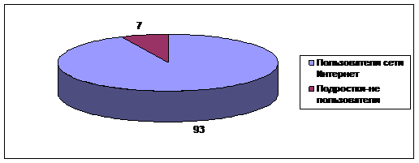
Из диаграммы 1 видно, что 93 % опрошенных, являются пользователями сети Интернет. Из всех опрошенных только 7 % не пользуются ресурсами Сети.
Диаграмма № 2
Регистрация в социальных сетях
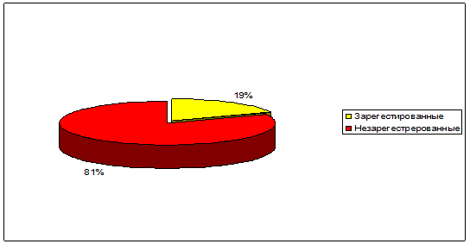
81% опрошенных являются зарегистрированными пользователями различных социальных сетей.

Приложение 2
Диаграмма № 3
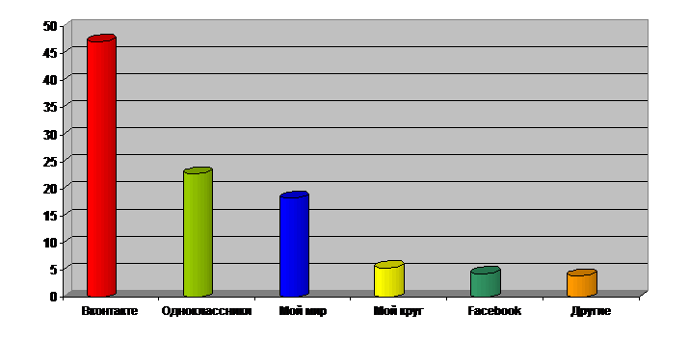
Популярность социальных сетей
По результатам ответов видно, что самая популярная социальная сеть - «В контакте», на втором месте - «Одноклассники.ru», на третьем – «Мой Мир».
Диаграмма № 4
Назначение социальных сетей.
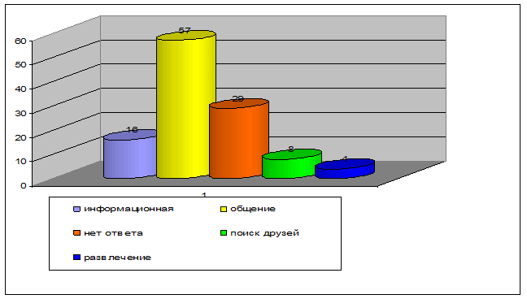

Приложение 3
Вопросник анкеты для учащихся
- Сколько раз в день играю в компьютерные игры?
- Сколько времени в день вы проводите в интернете?
- Сколько времени в день вы слушаете музыку?
- Сколько времени в день вы проводите с друзьями?
- Сколько времени в день вы смотрите ТВ?
6. Сколько времени в день вы читаете?
7. Сколько времени в день вы проводите в кружках и секциях?
8. В какой половине дня ты пользуешься компьютером?
9. С какой целью ты пользуешься компьютером?
А) ищу информацию Б) играю В) общаюсь с друзьями
10. На какой сайт в интернете ты чаще всего заходишь?
11. в каких социальных сетях ты зарегистрирован и бываешь там чаще всего?
12. Назови игры, в которые ты играешь чаще всего.
13. Выбор компьютерных игр учащимися 6 -7 классов
14. Цель пользования компьютером учащимися 6-7 классов
15. В каких социальных сетях зарегистрированы учащиеся 6-7 классов и бывают там чаще всего

Приложение 4

ТЕСТ НА КОМПЬЮТЕРНУЮ ЗАВИСИМОСТЬ
Изучая литературу, мы выяснили, что важное влияние на формирование определённых свойств личности у каждого школьника оказывают компьютерные игры. К тому же при значительных перегрузках у них могут возникнуть проблемы со здоровьем (покраснение глаз и головная боль). Поэтому нужно проводить диагностику поведения школьников во время игры на компьютере, разъяснять негативное влияние игр.
Для диагностики состояния играющего предлагается использовать компьютерный тест, содержащий 8 вопросов и возможные варианты ответов.
Тестирование из 69 человек показало, что 46 человек - заинтересованы игрой, 22 - увлечены, а 1- уже находится в стадии зависимости, на что необходимо обратить особое внимание.

Приложение 5

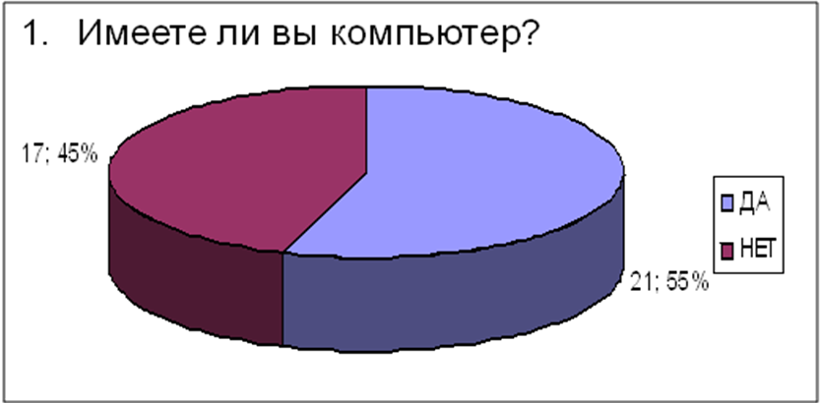

Знаете ли, допустимое время работы детей за компьютером?

Приложение 6

Сколько времени проводишь
за компьютером?

Чем увлекаешься на компьютере?

Приложение 7

Выбор компьютерных игр учащимися 6 -7 классов

